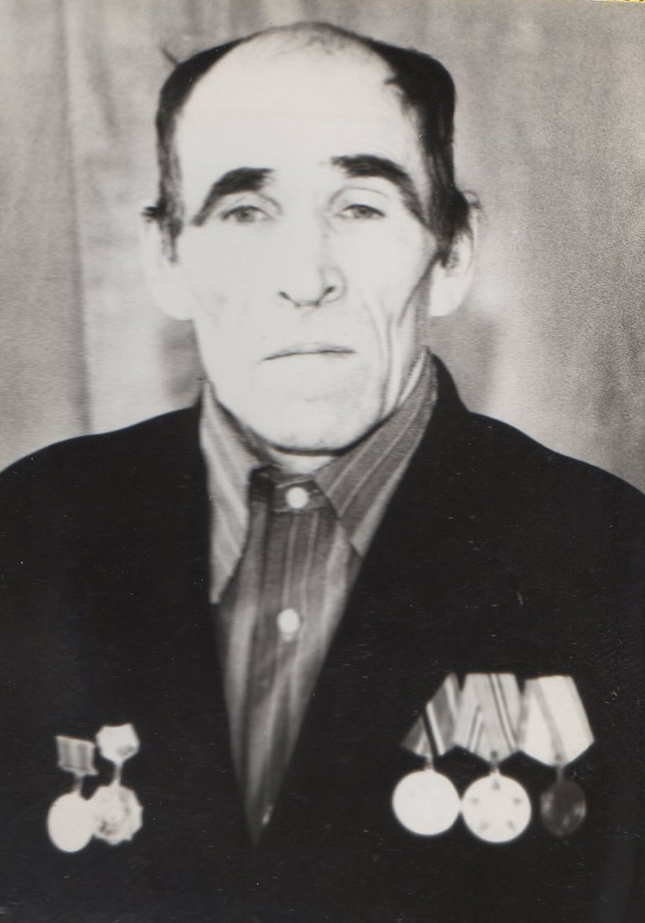
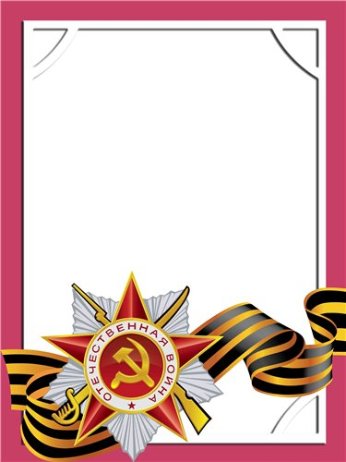
Белоусов
Николай
Васильевич

Ветеран войны

Родился в 1926 г..
Участвовал в боях с Японией в составе учебного батальона 35 СД – командир стрелкового отделения с августа 1945 г. по 3 сентября 1945 г.
После войны работал слесарем-ремонтником участка № 8.
Награжден медалями: «За Победу над Германией», «За Победу над Японией» и другие три медали.

